全国2008年7月高等教育自学考试
电子技术基础（一）试题
课程代码：02234
一、单项选择题（本大题共15小题，每小题2分，共30分）
在每小题列出的四个备选项中只有一个是符合题目要求的，请将其代码填写在题后的括号内。错选、多选或未选均无分。
1．P型半导体中多数载流子是（ ）
A．自由电子 B．空穴
C．负离子 D．正离子
2. 理想二极管构成的电路如题2图所示，则输出电压U₀为（ ）
A．-10V B．-6V
C．-4V D．+4V
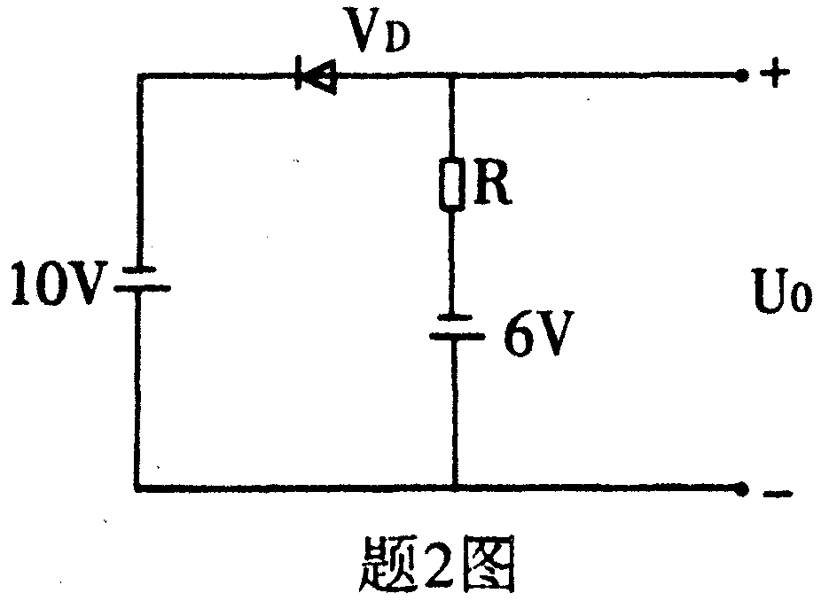
3. 半导体三极管处在放大状态时是（ ）
A．C结反偏e结反偏 B．C结正偏e结正偏
C．C结正偏e结反偏 D．C结反偏e结正偏
4. 测得某电路中半导体三极管各管脚的电位如题4图所示，则该管是处在（ ）
A．放大状态 B．饱和状态
C．截止状态 D．不确定状态
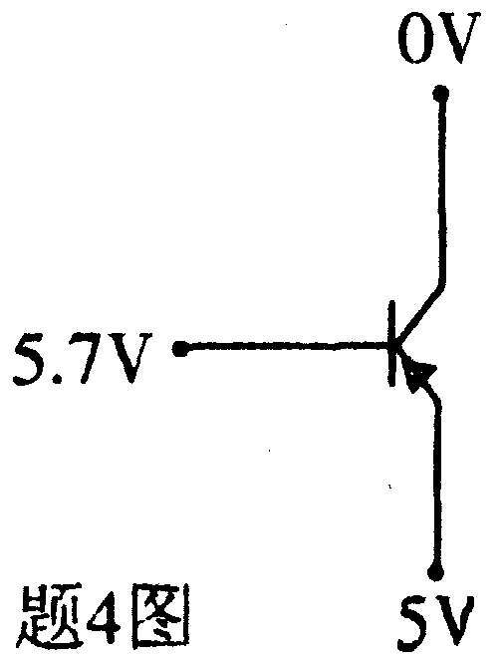
5. 下述基本放大电路相比较，输入电阻高输出电阻低的是（ ）
A．共射极放大电路 B．共基极放大电路
C．共集电极放大电路 D．共源极放大电路
6.场效应管与半导体三极管比较，场效应管是（ ）
A．输入电阻低，输出电阻低 B．电压控制器件
C．输入电阻低，热稳定性能好 D．输入电阻低，输入电流小
7. 为使输入电阻提高，在放大电路中应引入交流（ ）
A．电压负反馈 B．电流负反馈
C．并联负反馈 D．串联负反馈
8. 下述放大电路中低频特性最好的是（ ）
A．阻容耦合电路 B．变压器耦合电路
C．直接耦合电路 D．OTL电路
9. 在双端输入的差动放大电路中，知u_{i1}=10mv,u_{i2}=-6mv，则共模输入信号为（ ）
A．4mv B．8mv
C．10mv D．2mv
10. 正弦波振荡电路起振时的幅度条件是（ ）
A．|$\overset{}{A}$$\overset{}{F}$|＜1 B．|$\overset{}{A}$$\overset{}{F}$|=1
C．|$\overset{}{A}$$\overset{}{F}$|＞1 D．|$\overset{}{A}$$\overset{}{F}$|=0
11. 逻辑函数F=AB+$\overline{A}$C的最小项表达式为（ ）
A．F（ABC）=∑m(1.3.6.7) B．F(ABC)=∑m(2.3.6.7)
C．F(ABC)=∑m(1.2.6.7) D．F(ABC)=∑m(1.3.5.6)
12. 逻辑函数F（ABC）=A+$\overline{A}$C+$\overline{B}$C的最简与或表达式为（ ）
A．F=A+C B．F=A+$\overline{B}$
C．F=$\overline{A}$+B D．F=$\overline{A}$+$\overline{C}$
13. CMOS型门电路组成的逻辑电路如题13图所示，其输出函数F与A.B.C间的逻辑关系式为（ ）
A．F=AB+C B．F=A$\overline{B}$+C
C．F=0 D．F=1
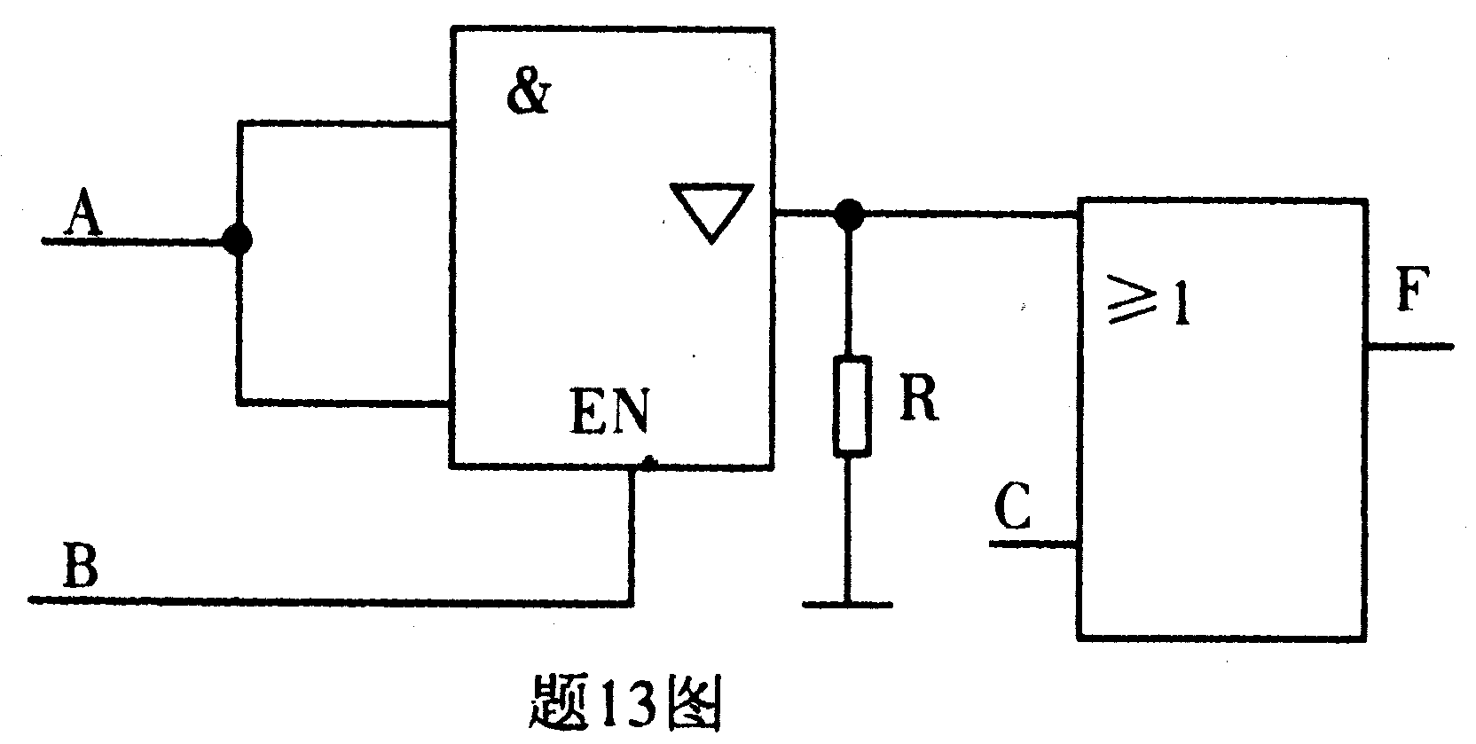
14. TTL型门电路组成的逻辑电路如题14图所示，其输出函数F的逻辑关系式为（ ）
A．F=A+B B．F=$\overline{A+B}$
C．F=0 D．F=1
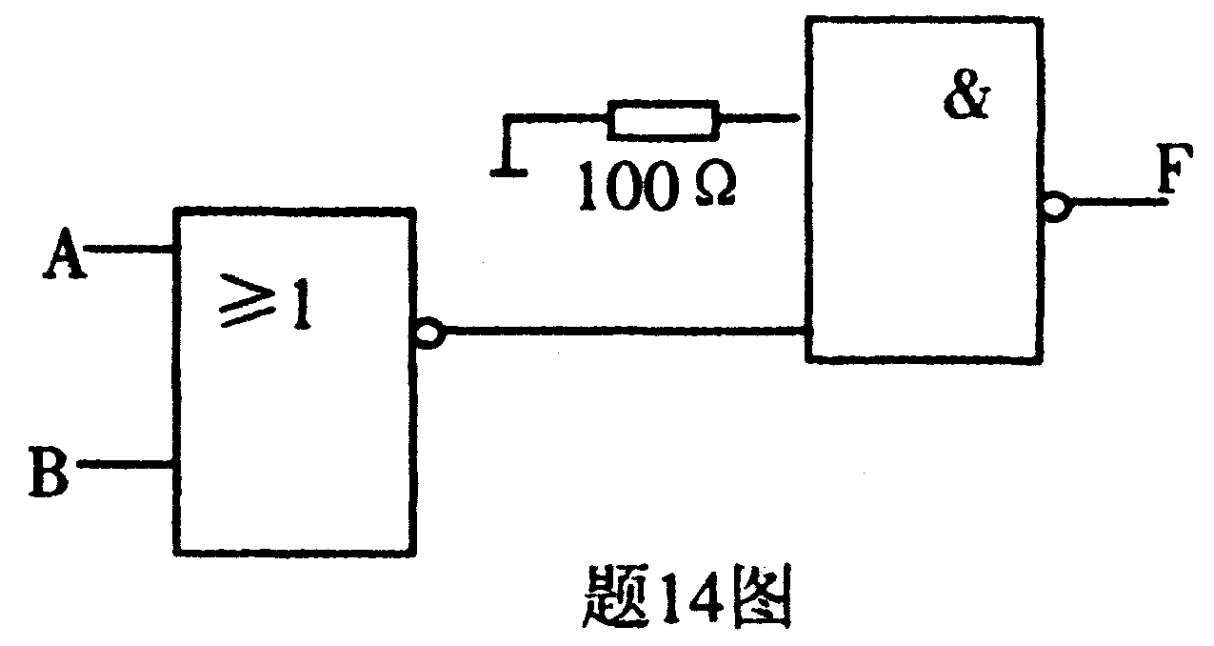
15. 要使边沿触发型JK触发器具有Q^{n+1}=$\overline{Q^{n}}$的功能，其输入信号必须满足（ ）
A．J=K=0 B．J=K=1
C．J=1,K=0 D．J=0,K=1
二、填空题（本大题共10小题，每空1分，共10分）
请在每小题的空格中填上正确答案。错填、不填均无分。
16.二极管的反向电流I_{RM}越小，说明二极管的_________性能越好。
17.在共射、共基、共集三种组态的基本放大电路中，输入电阻最低的是_________放大电路。
18.交流负反馈有4种组态，若要求输入电阻高，输出电阻高，在放大电路中应引入_________负反馈组态。
19.要稳定静态工作点，在放大电路中应引入_________负反馈。
20.单相桥式整流电容滤波电路接正常负载，知变压器次级电压有效值U₂=15V,则输出电压平均值U₀为_________V。
21.十进制数（36.9）₁₀的8421BCD数是（_________）_{8421BCD}。
22.已知函数F的最小项表达式为F（ABC）=_{m}(1.3.4.5),其最简与非表达式为F=_________。
23.由五级触发器组成的计数器，其最大进制（模）数N=_________。
24.集成双向移位寄存器74LS194应用电路如题24图，设电路初始状态为Q₀Q₁Q₂Q₃=1000，经过两个CP脉冲作用后，电路状态为Q₀Q₁Q₂Q₃=_________。
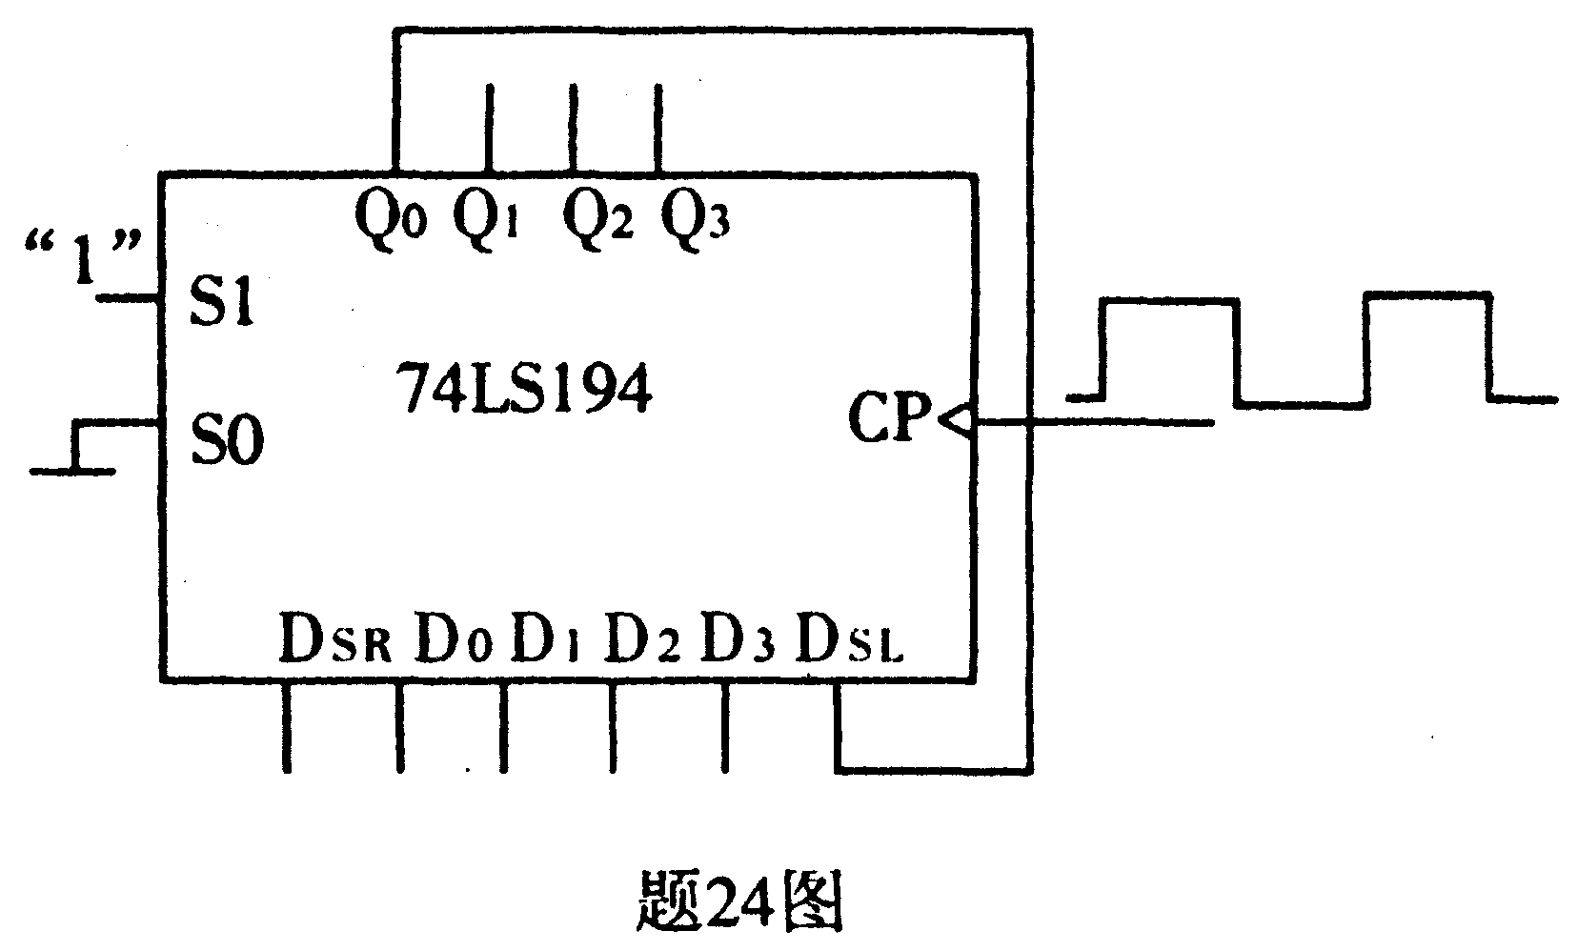
25.555定时器组成的施密特触发器电路如题25图所示，其回差电压Δ=_________V。
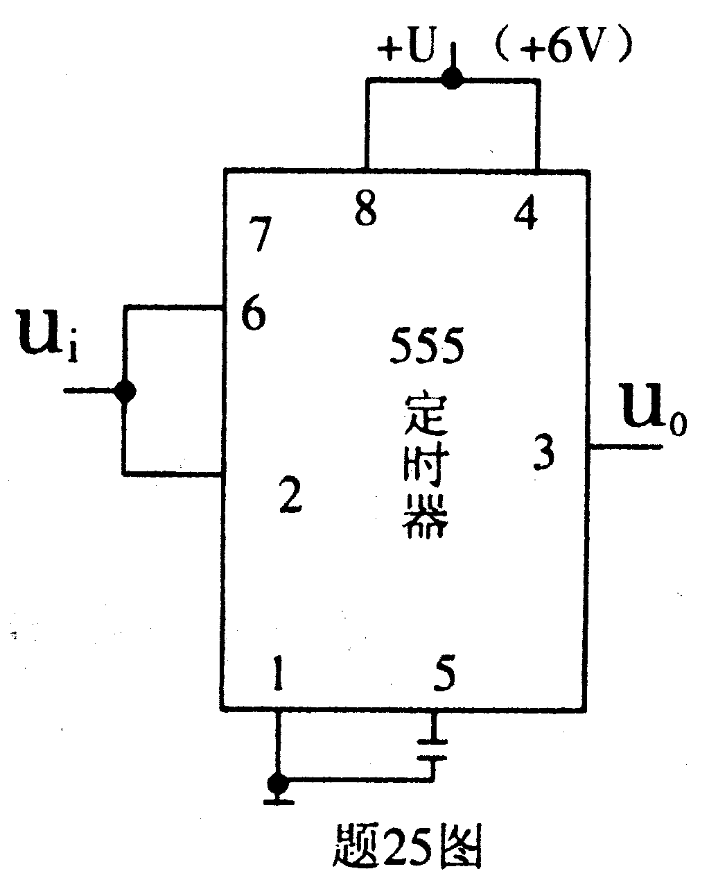
三、分析计算题（本大题共6小题，每小题5分，共30分）
26.指出题26图（a）和（b）两个电路，对输入的正弦信号能否有电压放大作用，并说明理由。
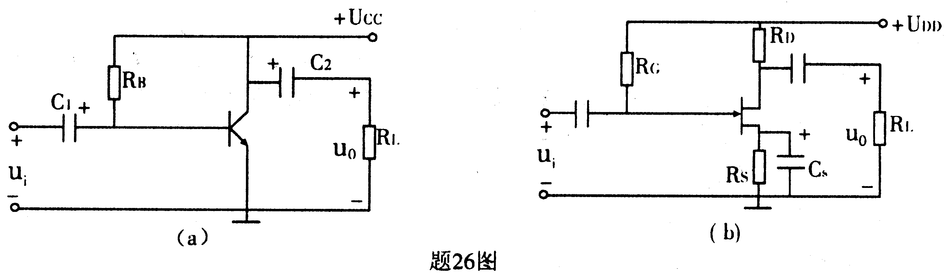
27.题27图所示放大电路，知U_{CC}=12V，U_{BE}=0.7V,β=75,r_{be}=1.5KΩ,R_{B1}=50KΩ，R_{B2}=25 KΩ，Rc=3KΩ,R_{E}=2KΩ,R_{L}=6KΩ,C₁,C₂,C_{E}对信号的影响可忽略。
（1）估算静态值I_{CQ}，U_{CEQ}；
（2）计算电压放大倍数$\overset{}{A}$_{U}=$\frac{\overset{}{U_{o}}}{\overset{}{U_{i}}}$；
（3）写出输入电阻r_{i}的表达式。
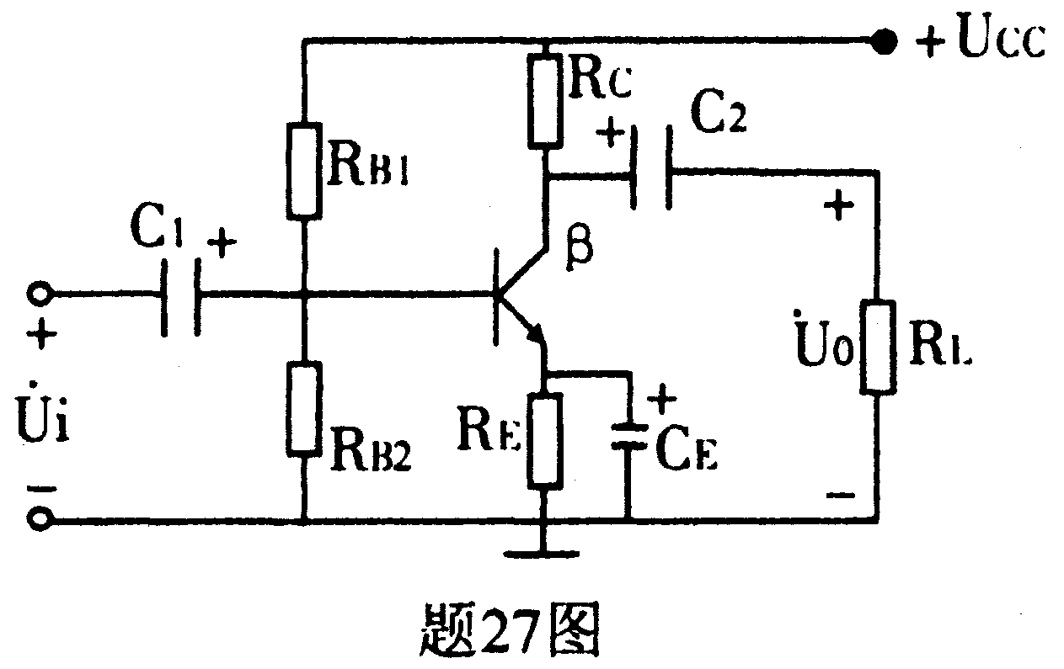
28.差动放大电路如题28图所示，已知Rc=10KΩ,R_{L}=20KΩ,R_{B}=2KΩ,R_{E}=10KΩ,r_{be}=2KΩ,β=60，试：
（1）指出电路的输入输出方式；
（2）计算差模电压放大倍数A_{d};
（3）计算差模输入电阻r_{id}。
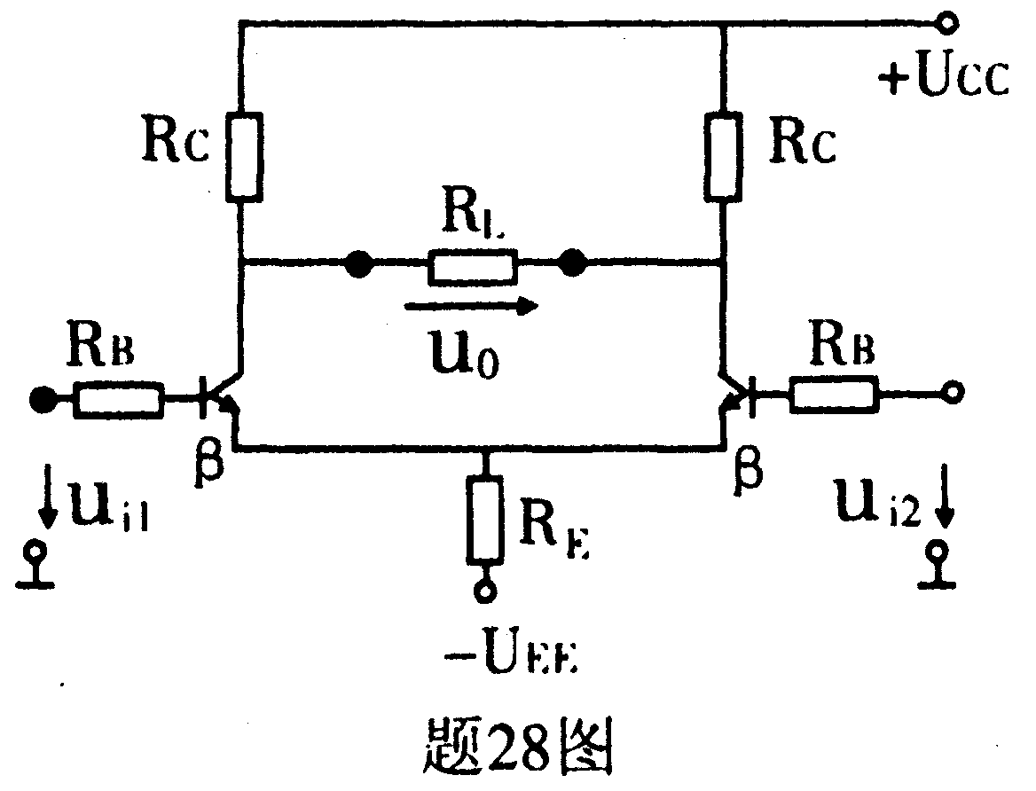
29.理想运放构成的电路如题29图所示，试：
（1）指出集成运放构成何种运算电路；
（2）若R₁=10KΩ，R_{F}=30KΩ，u_{i}=0.5V,计算输出电压u₀;
（3）求共模输入电压u_{ic}。
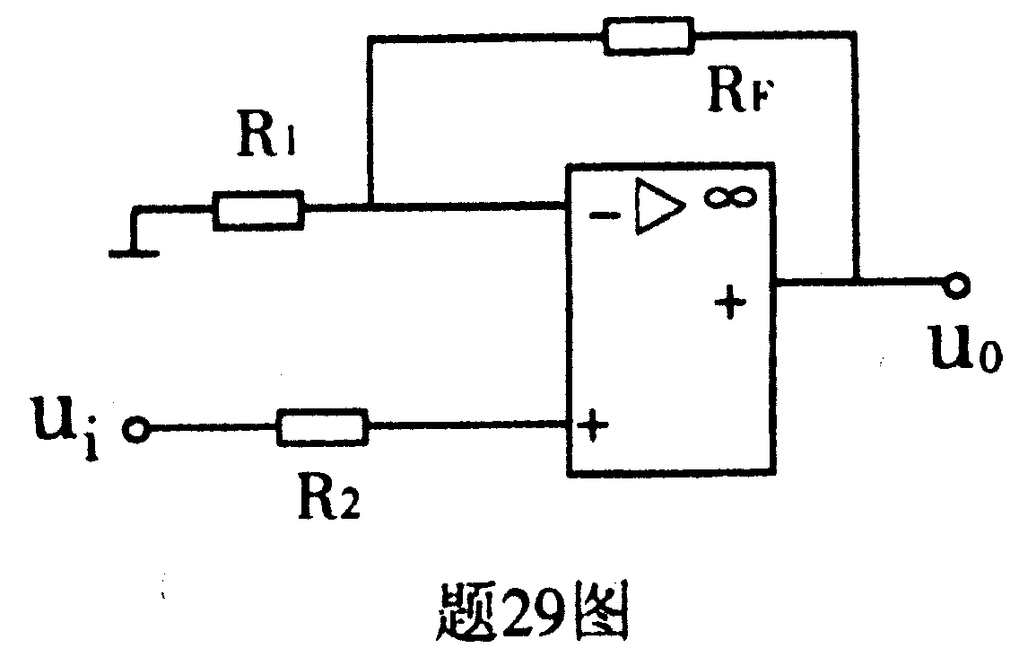
30.功率放大电路如题30图所示，已知V₁和V₂的饱和压降_{ces}均为1V，R_{L}=8Ω。
（1）指出R₂，V_{D1}，V_{D2}的作用；
（2）计算电路的最大输出功率P_{om}。
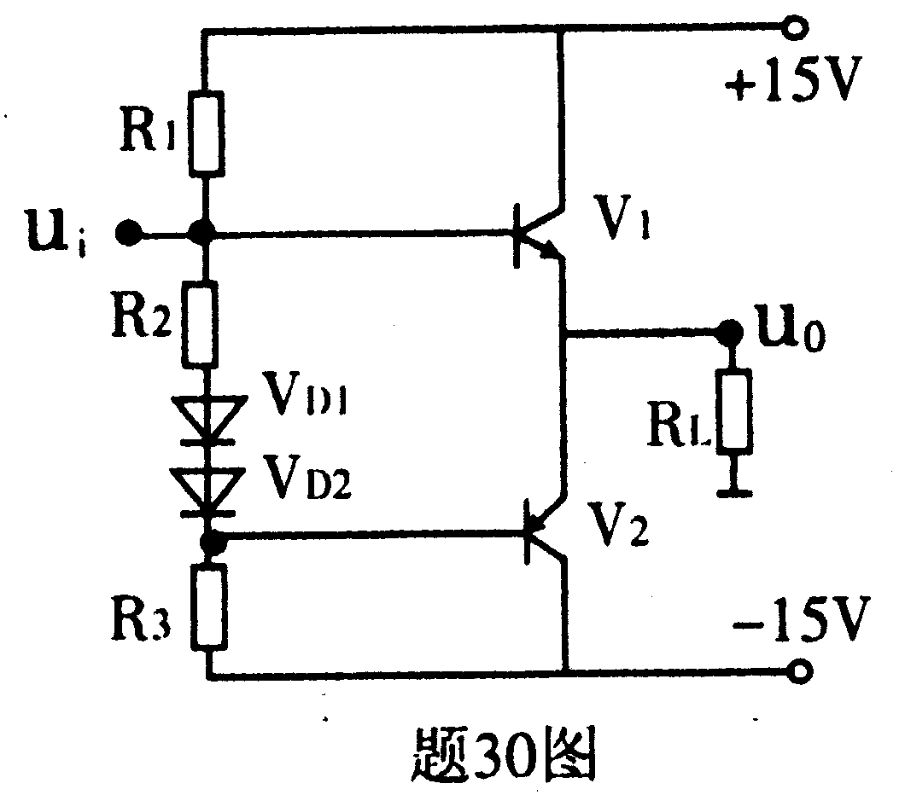
31.试分析题31图所示逻辑电路的进制数，要求：
（1）列写出各触发器的驱动方程；
（2）填写电路状态表，题31表（设电路初始状态为Q₂Q₁=00）；
（3）说明电路的进制数N值。
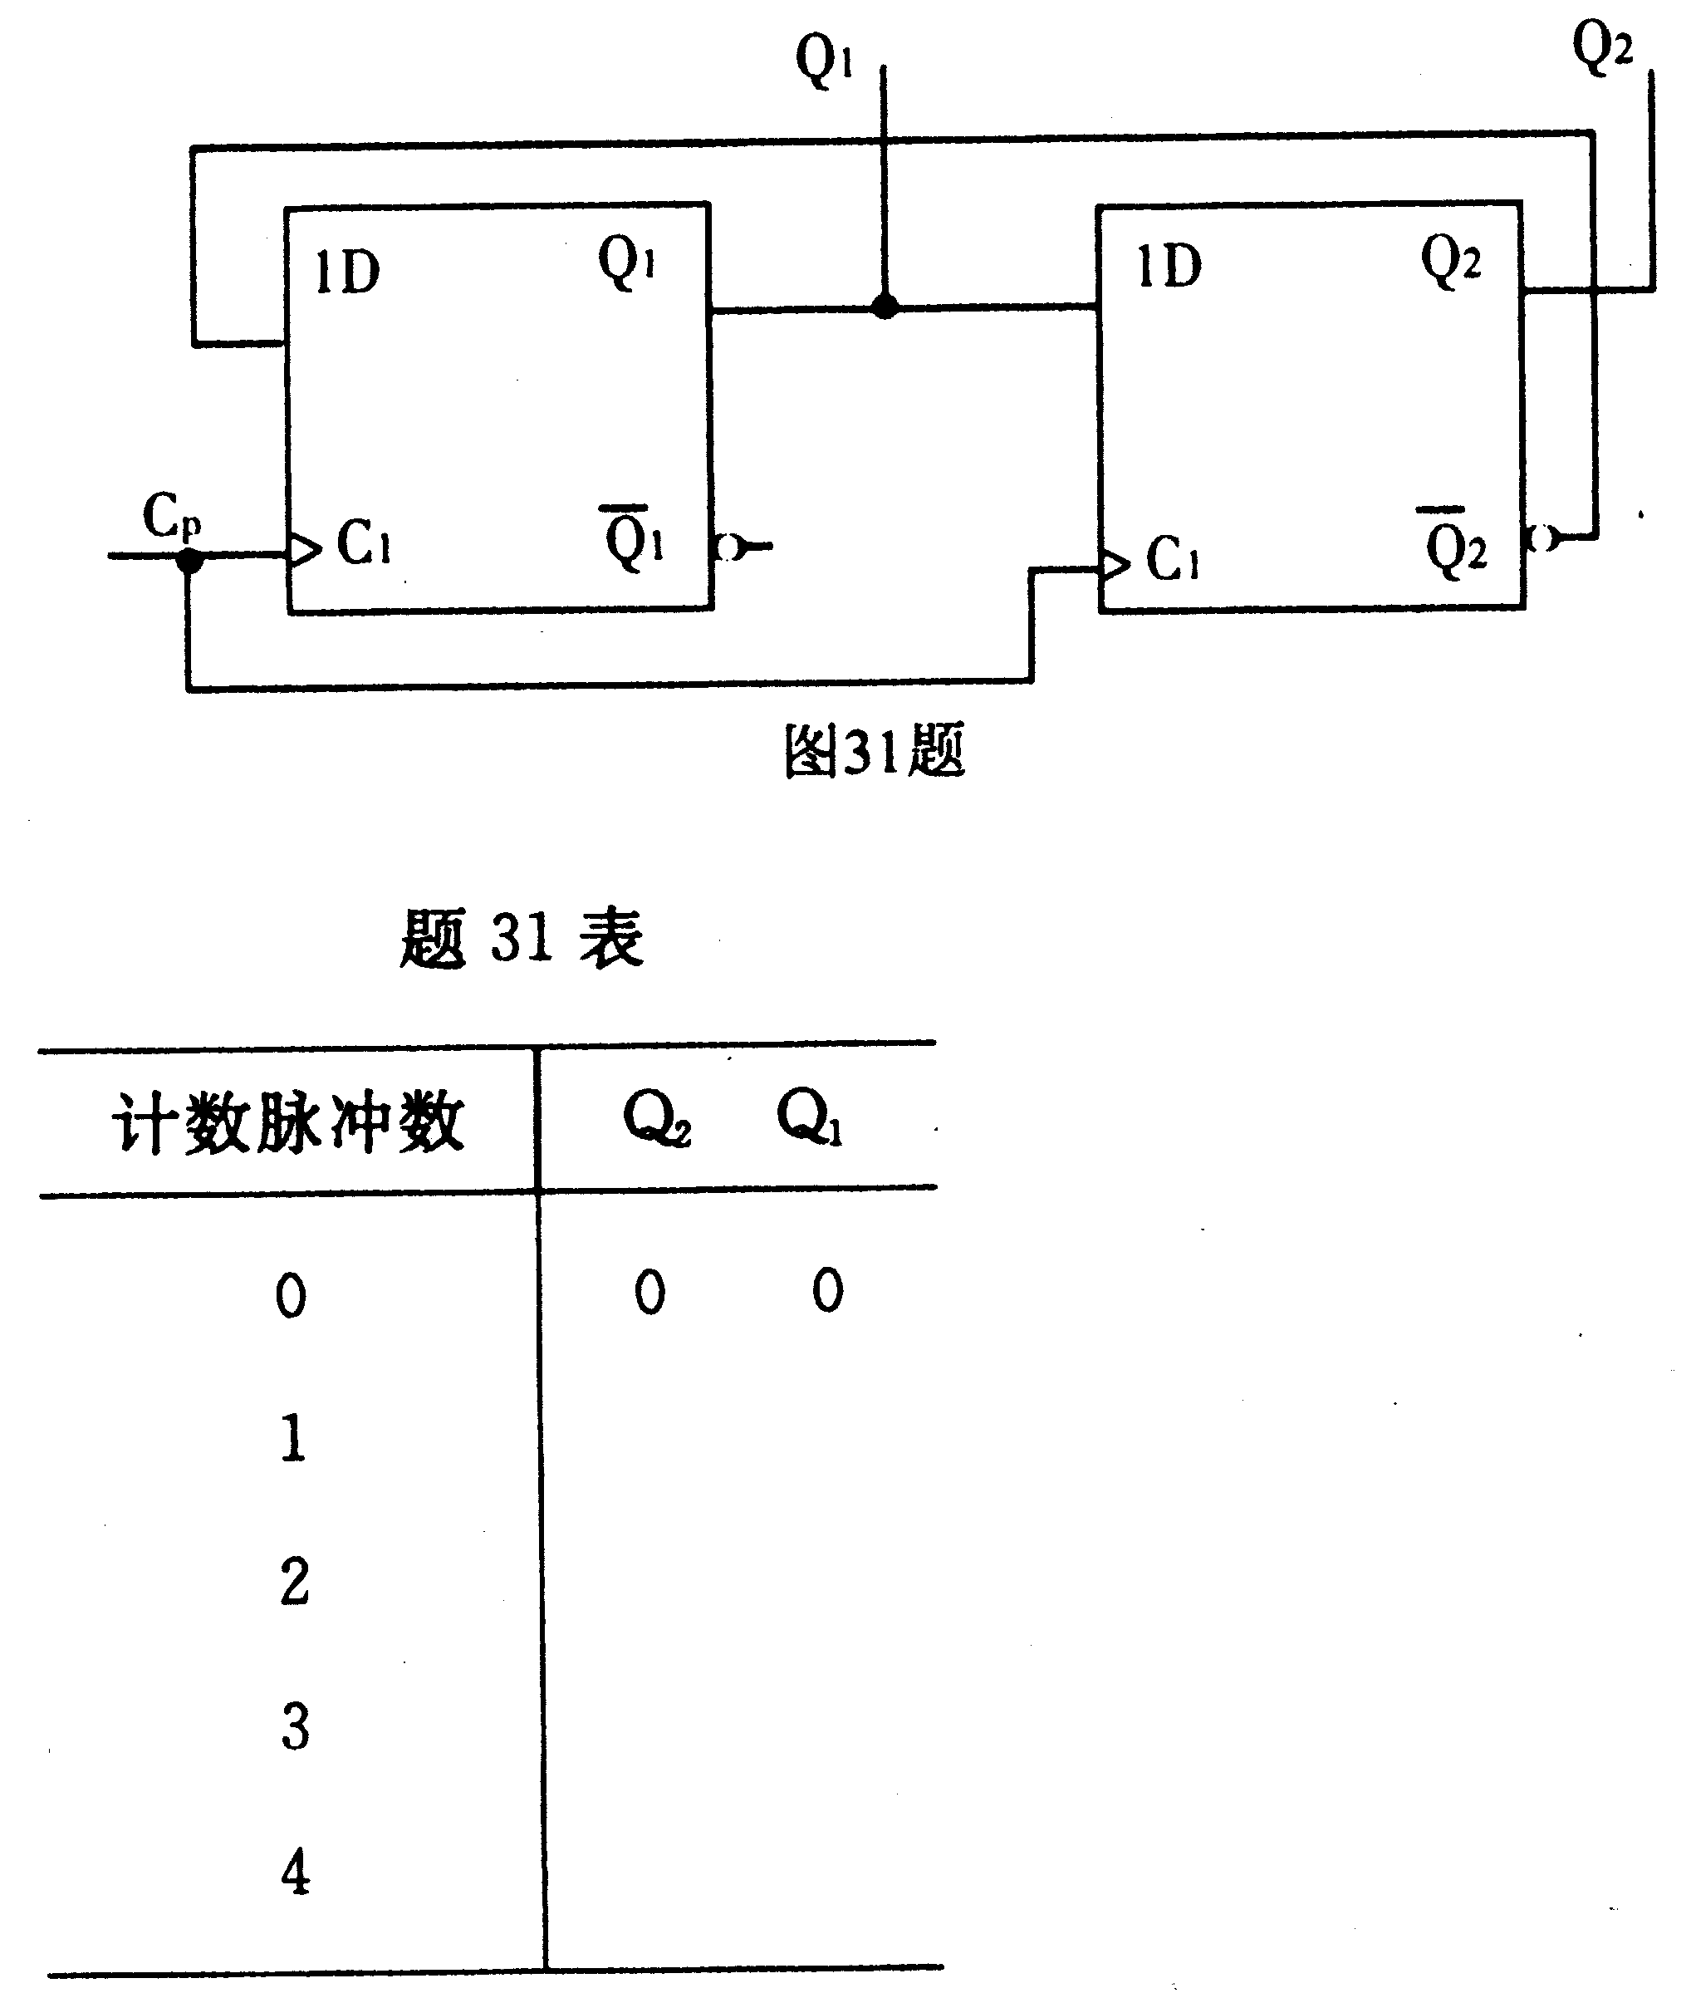
四、设计画波形题（本大题共6小题，每小题5分，共30分）
32.试用一个集成运放设计一个运算电路满足u₀=-2u_{i1}-3_{ui2}的关系，且要求最小输入电阻为20KΩ。
（1）画出设计的电路图；
（2）计算所需要的各电阻值。
33.理想运放构成的电路如题33图（a）所示。
（1）指出该电路是何种运算电路；
（2）知u_{i}波形如题33图（b）所示，试对应u_{i}波形画出u₀波形。
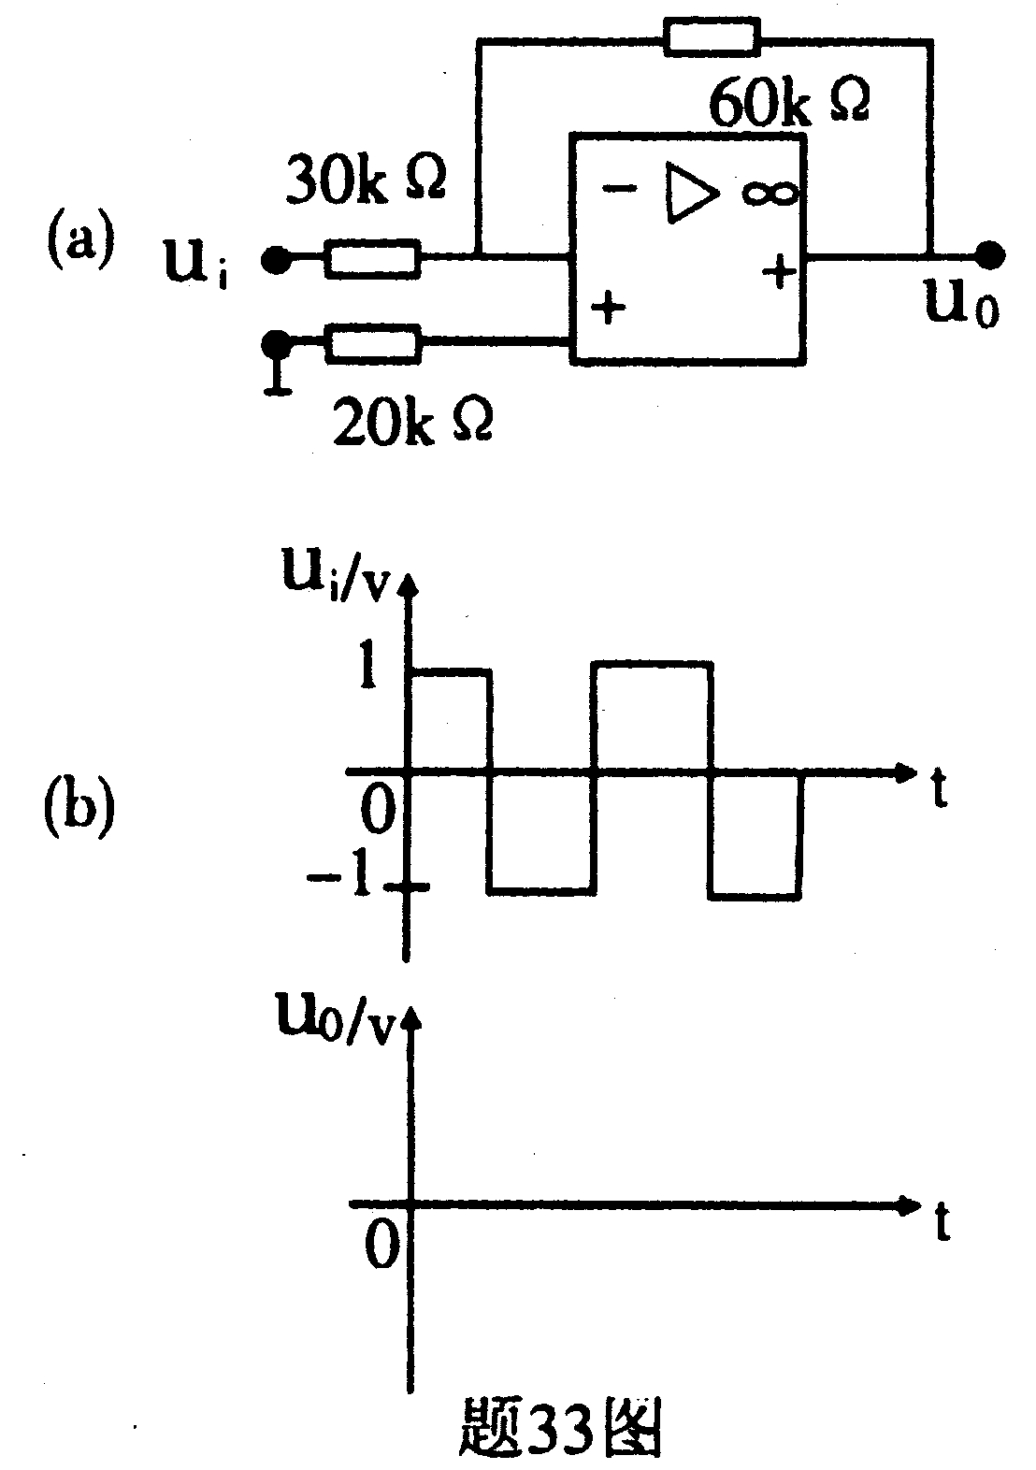
34.题34图（a）所示电路，知双向稳压管V₁的稳定电压$±$U_{z}=$±$6V。要求：
（1）求门限电压U_{T};
（2）知u_{i}波形如题34图（b）,对应u_{i}波形画出u₀波形。
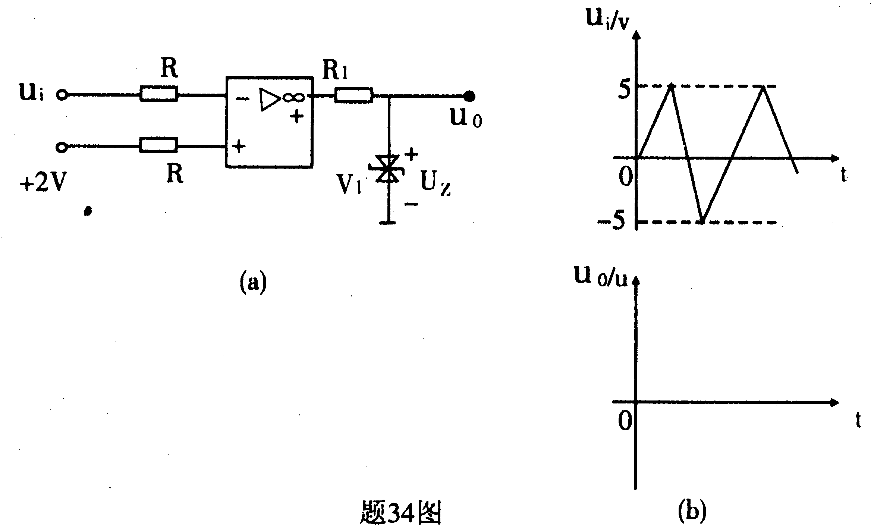
35.组合逻辑电路及A、B的波形如题35图（a）和（b）所示，要求：
（1）写出F与A、B间的逻辑函数式；
（2）画出F端与A、B相对应的逻辑波形。
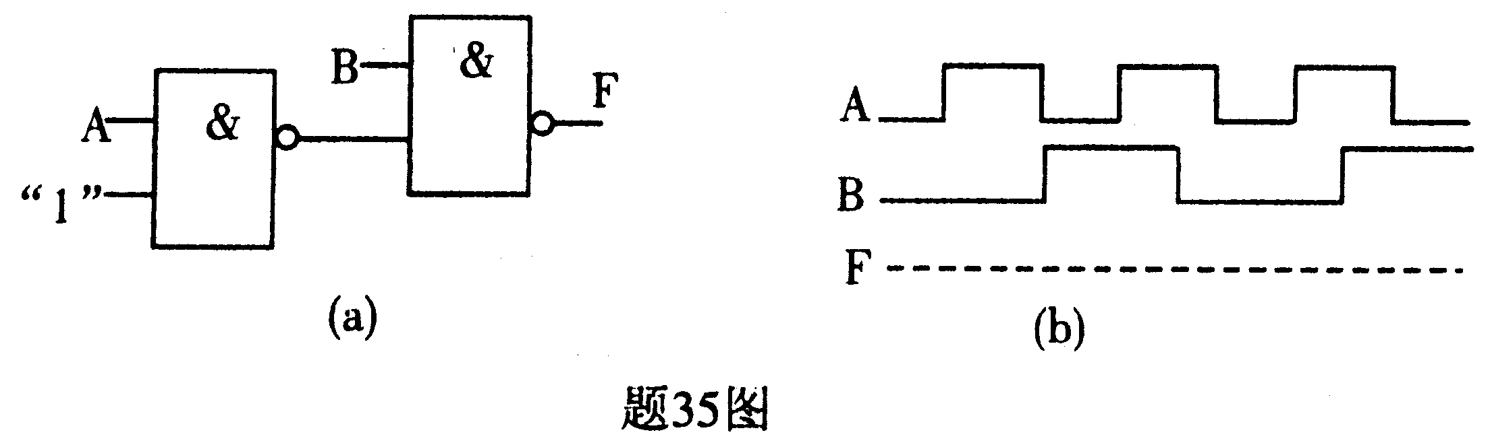
36.用最少的与非门电路设计一个三变量判定电路，当A、B、C三个输入变量中有偶数个“1”时，输出F为“1”，否则输出F为“0”，输入变量允许有反变量，要求：
（1）列出真值表；
（2）写出F的逻辑函数式；
（3）画出逻辑电路图。
37.用集成四位二进制（十六进制）加法计数器T214（74LS161）设计一个四进制计数器，要求：
（1）用进位输出端C₀的信号译码，用置数法设计电路；
（2）确定反馈置数状态并画出逻辑电路图。
T214（74LS161）的逻辑符号及功能表如题37图和题37表所示。
